مسابقة "إبدأي حلمك"
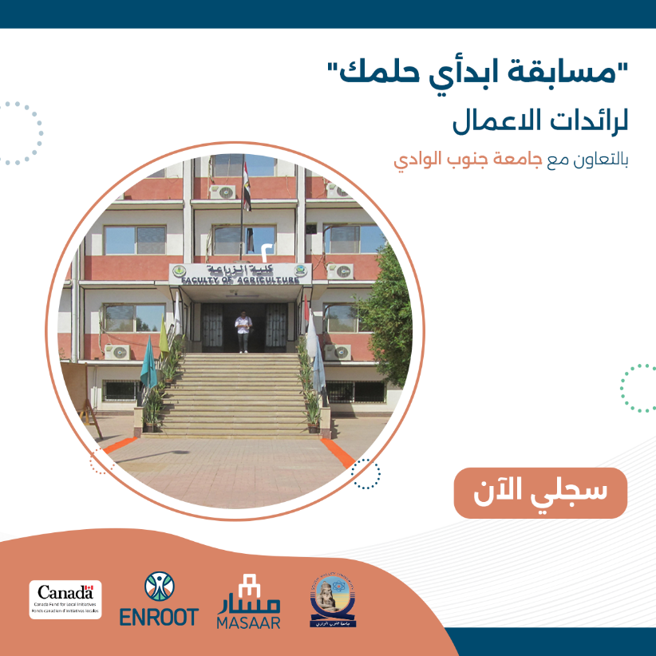
لكل رائدات الأعمال بمحافظة قنا📣
تحت رعاية أ.د يوسف الغرباوي يعلن مشروع "تمكين رائدات الأعمال" عن فتح باب التقديم لمسابقة دعم رائدات الأعمال بمحافظة قنا .
يمكنكن التقديم من خلال الرابط بالأسفل:
https://forms.gle/1KCE1KXAejwsQVjK7
يهدف المشروع إلى تقديم الدعم الفني لرائدات الأعمال من خلال مسابقة "إبدأي حلمك" والحصول على احد الجوائز العينية من أجل المساهمة في تطوير وتعزيز نطاق عمل المشروعات الناشئة.
لمعلومات أكثر عن شروط التقديم يمكنكن زيارة الرابط التالي:
https://www.facebook.com/MASAARprogram/posts/pfbid0ZMd6RNrTo8ghhoHibwEvfi7GdgTftvdW4A61Qy1ezffKgeR3UEaWys1igZvLDWyol

يتم تنفيذ مسابقة إبدأى حلمك من خلال مشروع "تمكين رائدات الأعمال من خلال خدمات تطوير الأعمال وروابط السوق" الذى تنفذه إنرووت للتنمية Enroot Development مع جامعة جنوب الوادي ومركز مسار لتنمية وتطوير الأعمال بالجامعة وبتمويل من السفارة الكندية Embassy of Canada to Egypt .
#ريادة_أعمال #صعيد_مصر #مسار #business #أخبار_قنا #مشروع_مسار

